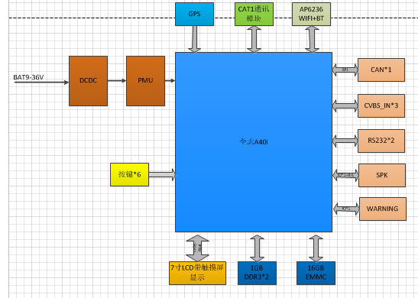

1、3路CVBS视频输入在屏幕显示。
2、CAN口传感器接收传感器数据处理现实。
3、获取定位信息，通过通讯模块按照格式发送到服务器。
4、数据也可以通过WIFI连接网络传输到服务器。
5、一路8R 2W喇叭。
6、一路报警器功能。
7、6路按键功能（预留功能）。

